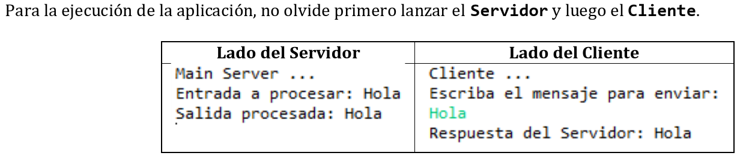

1. Teniendo el servidor en ejecución, ejecútelo nuevamente. Como resultado, se lanza una excepción. ¿Qué tipo de excepción es lanzada? ¿Cuál es el mensaje asociado con esa excepción? ¿Qué pasó? ¿Cómo puede solucionarse?

java.net.BindException: Address already in use

1. Cambie la línea e.printStackTrace(); justo después de crear el socket ss en el servidor. En su lugar, escriba System.err.println("No se pudo crear el socket en el puerto: " + PUERTO);. Ejecute otra vez el servidor. Como resultado, se lanza una excepción. ¿Cuál es el mensaje asociado?

Address already in use

1. Qué pasa si el cliente intenta conectarse a la máquina correcta en el puerto equivocado. Como resultado, se lanza una excepción. ¿Qué tipo de excepción es lanzada? ¿Cuál es el mensaje asociado con esa excepción?

java.net.ConnectException: Connection refused

1. ¿Por qué el servidor está ejecutando en el puerto 3400? ¿Por qué es ese número y no otro?

Por convención de 1000 para abajo están reservados.

1. Suponga que se desea enviar dos mensajes al servidor. ¿Qué modificaciones haría? Considere diferentes opciones.

El servidor espera a que todos los clientes hayan enviado el mensaje.

La modificación que haría es que se ejecute el primer mensaje enviado.

1. Utilizando el programa cliente, conéctese con el servidor de un compañero. ¿Qué tiene que hacer para que se pueda realizar la comunicación?

Toca estar conectado a la misma red.